# 公告系统

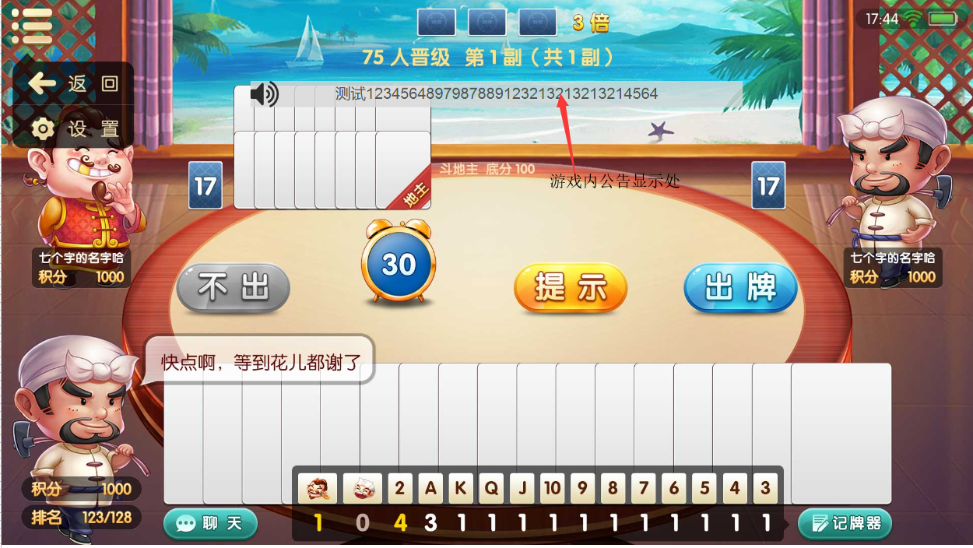公告系统是为了方便宣传及游戏内维护是公告玩家信息的系统

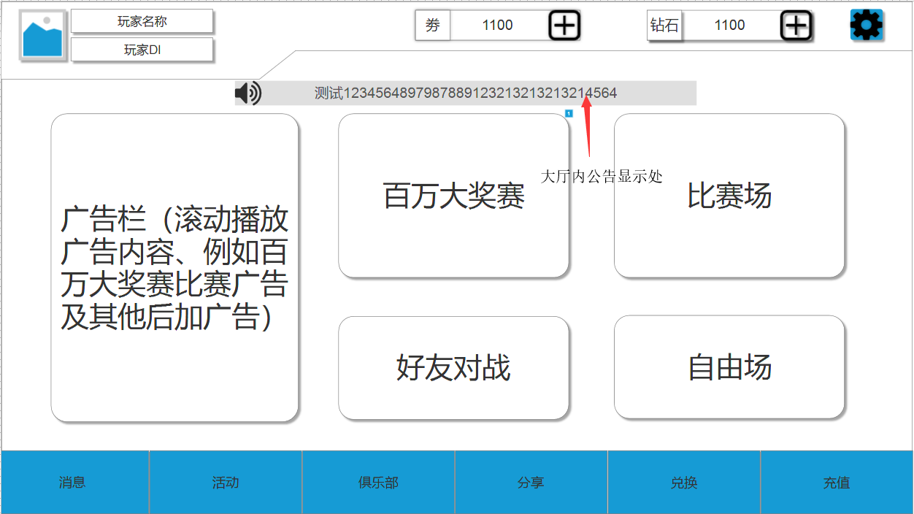

**基本规则**

1. 公告信息显示内容：比赛场玩家获得奖励信息、百万大奖赛提前报名通知、游戏维护公告、及其与玩家中奖信息等

|  |  |
| --- | --- |
| 比赛场（前1 2 3名玩家）玩家名称，比赛名称，奖品名称 | 文本内容“恭喜XXXX玩家，在XXXXX比赛中过五关斩六将获得XXXX奖品” |
| 百万大奖赛（提前报名时）开始直到正式开赛前结束，每1分钟播放1次 | “百万大奖赛报名已开启，请各位勇士踊跃报名夺取瓜分大金机会 |
| 百万大奖赛（结束时）播放1次 | “百万大奖赛今日百万大奖赛以结束，共有XXXX名勇士瓜分了XXXX元大奖 |
| 获得奖励范用文本，适合所有未知奖励（奖励1次）播放1次 | 恭喜XXXX玩家，获得XXXXX奖励 |

1. 公告内容显示字数有显示暂定为40个字
2. 公告内容显示除维护信息外都会以范本形式出现，奖励名称和比赛名称还有玩家名称都需特殊标识
3. 游戏内公告在播放前是UI界面先出现，后再向上滚动出现字体内容全部，并停留5秒（暂定），后向上滚动消失如有第二条内容则重复该流程直到播放完成所有内容后公告UI和字体内容同时消失

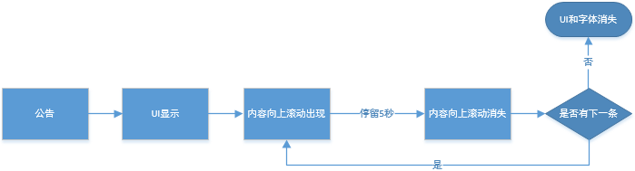**流程图**